Uptober已实现？大选前市场氛围偏保守

周四，美国劳工部公布最新的个人消费支出（PCE）报告，9月核心PCE物价指数年率2.7%，高于预期的2.6%，9月PCE物价指数年率为2.1%，为2021年初以来的最低水平，略高于美联储2%的目标。

数据公布后，美国 10 年期国债 (TNX) 收益率一度攀升至 4.33%，金融市场下挫。

截至收盘时，美国三大指数均大幅下跌，标普500指数、道琼斯指数、纳斯达克指数分别收跌1.86%、0.90%和2.76%。

比推数据显示，比特币在午盘附近跌破 72,000 美元的支撑位，随后跌落 70,000 美元以下，截至发稿时，比特币交易价格为 70,452 美元，24 小时跌幅近 3%。

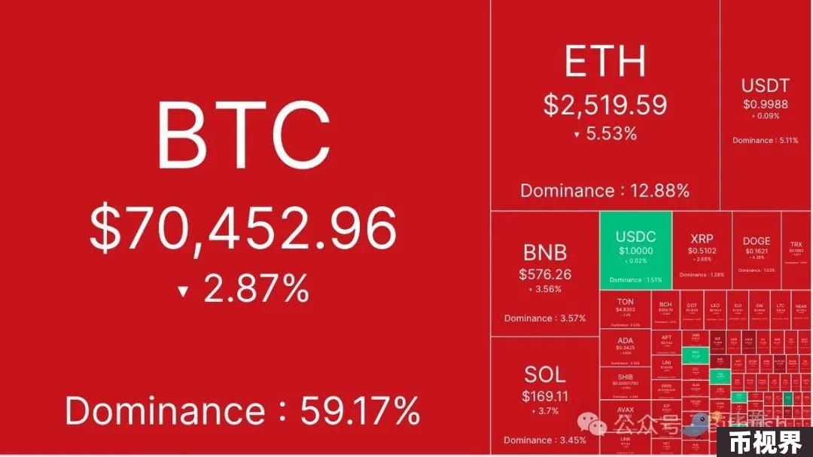

山寨币普跌，SOL跌破170美元，BNB跌破580美元，24小时跌幅超过3%。目前加密货币整体市值为2.34万亿美元，比特币的市场占有率为59%。

尽管芝加哥商品交易所 (CME) 的美联储观察工具显示，市场仍普遍预期 2024 年最后两次 FOMC 会议都将降息 25 个基点，但投资者在美国总统大选临近前仍保持谨慎。

### 特朗普胜率降低

加密投注网站 Polymarket 数据显示，特朗普胜选几率从2天前的 67% 降至 63%，民主党候选人卡玛拉·哈里斯的胜算从 33% 升至 36%。

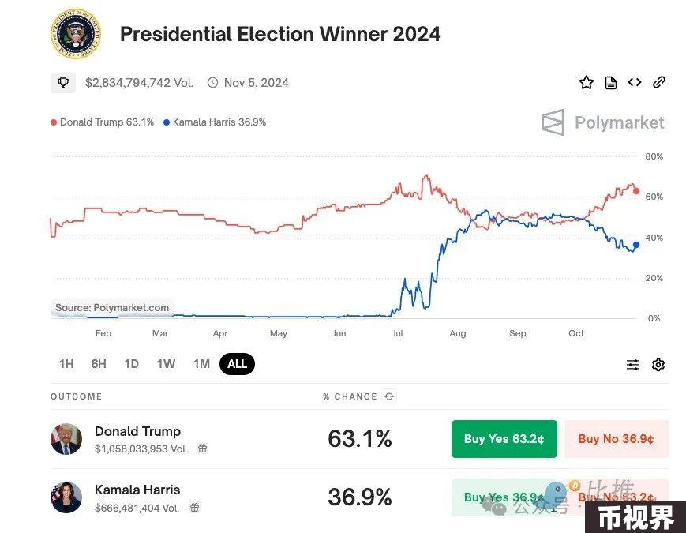

与此同时，特朗普媒体科技集团 (DJT) 的股价在过去三天暴跌 34%，而上个月DJT的股价上涨了 352%。

加密货币交易公司 GSR 研究主管 Brian Rudick指出：“自 5 月份特朗普开始接受数字资产以来，特朗普的选举获胜几率与比特币价格的相关性仅为 25-35％”。但他表示，随着选举日的临近，这种相关性可能会增加。

### Uptober 已实现？

从本月整体表现来看，比特币在 10 月 10 日闪崩至 58,855 美元的低点，但随后开启了一轮反弹，上涨至接近历史高点的位置，目前的30天涨幅约合16.08%。根据市场分析师 Nagato 的说法，本月的收盘价低于 71,400 美元将意味着“失败”。

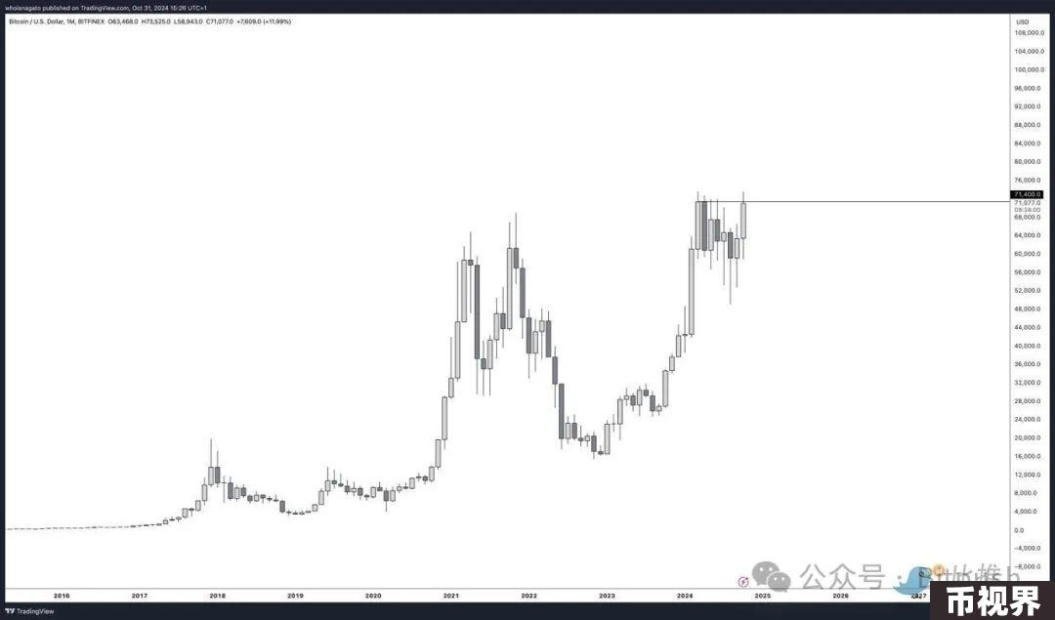

他在 X 上的一篇文章中写道：“比特币距离月度收盘价还有一些时间，这可能成为比特币历史上最重要的收盘价之一。7.14万美元是底线。如果收于该价位上方，将进一步验证 Uptober 。”

TradingView分析师TradingShot指出，本月即将收官，除非BTC在接下来的几个小时内下跌7000美元，否则它将以绿色收盘，他说：“这将是自3月以来连续第二个绿色的月线。”

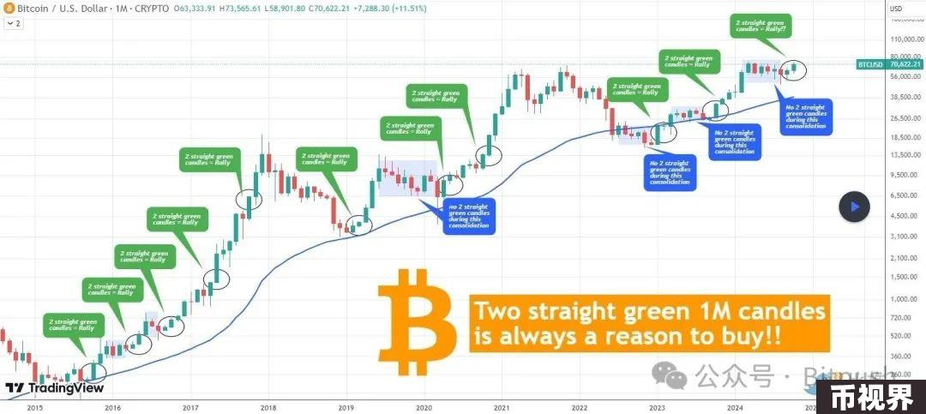

分析师表示：“这种持续7个月的盘整期对比特币来说并不陌生，因为在牛市期间，出现连续多个月线不为绿色的积累阶段是很常见的”。

TradingShot强调：“到目前为止，在当前的牛市中，我们已经经历了三个这样的阶段（包括2024年3月），一旦市场连续两个月收出绿色月线，就会出现反弹。2019-2021年的牛市有三次这样的连续绿色月线，并且有一个非常明显的积累阶段，而2015-2018年的牛市则有无数次。从以上这张多年期图表中可以清楚地看出，当市场连续两个月收出绿色月线时，这始终是一个很好的买入信号。”